卷 号
卷内编号
密 级

项目编号: HD20260410V0001
旅游行业管理与运行调度系统
分类:Error: Reference source not found  使用者:文旅主管部门管理者、系统管理员、值班调度员、旅游企业管理员 | Error: Reference source not found  Version: 2.0  项 目 承 担 部 门： 第五组  撰 写 人（签名）： 袁海乐  完 成 日 期： 2026-4-10  本文档 使 用部门： ■主管领导 ■项目组 ■客户（文旅主管部门） ■维护人员 ■用户 评审负责人（签名）：  评审负责人（签名）： 谭浩  评 审 日 期： 2026-4-10
 | 

文档信息
标题: 旅游行业管理与运行调度系统软件需求规约
作者:
创建日期: 2026.4.10
上次更新日期:
版本: Build1.0
部门名称: 第五组

修订文档历史记录
日期 | 版本 | 说明 | 作者
2026.4.10 | 1.0 | 正式发布 | 袁海乐

目 录
1. 引言 1
1.1 目的 1
1.2 范围 1
1.3 定义、首字母缩写词和缩略语 1
1.4 参考资料 1
2. 软件总体概述 1
2.1 软件标识 1
2.2 软件描述 2
2.2.1 系统属性 2
2.2.2 开发背景 2
2.2.3 软件功能 2
2.3 用户的特点 2
2.4 限制与约束 3
3. 具体需求 3
3.1 用户登录 3
3.2 旅游景区管理 4
3.3 星级饭店管理 10
3.4 旅行社及旅游车辆管理 17
3.5 导游管理 19
3.6 告警（提示）信息设定及管理 20
3.7 游客投诉管理 21
3.8 企业诚信档案管理 22
3.9 退出登录 23
3.10 数据字典 23
4. 性能 23
5. 接口 24
5.1 软件接口 24

引言

目的
定义旅游行业管理与运行调度系统总体要求，作为文旅主管部门、旅游企业与软件开发人员之间相互了解的基础。
提供系统初步设计和对用户影响的信息，作为软件人员进行软件结构设计和编码的基础。
作为软件总体测试和项目验收的依据。

范围
本文档适用于旅游行业管理与运行调度系统项目，覆盖景区、饭店、旅行社、导游、告警、投诉、诚信档案全业务模块的需求定义与约束。

定义、首字母缩写词和缩略语
- HTTP：超文本传输协议
- JSON：轻量级数据交换格式
- JWT：JSON Web Token 身份认证令牌
- GIS：地理信息系统
- CORS：跨域资源共享
- MyBatis：持久层框架
- Spring Boot：Java 后端开发框架

1.4参考资料
《旅游行业管理与运行调度系统项目介绍》

软件总体概述
本文档主要定义了旅游行业管理与运行调度系统的需求，由八大核心模块组成，功能分为：用户登录、旅游景区管理、星级饭店管理、旅行社及旅游车辆管理、导游管理、告警（提示）信息设定及管理、游客投诉管理、企业诚信档案管理、退出登录。

软件标识
软件全名称：旅游行业管理与运行调度系统
软件缩称：TMS
版本号：1.0

软件描述

系统属性
本系统是独立开发的文旅行业监管调度平台，为文旅主管部门提供全域旅游企业运行监控、违规纠正、游客分流、投诉处理、诚信评价一体化服务。

开发背景
旅游行业管理与运行调度系统用于实时掌握、监控全域景区、旅行社、宾馆饭店等旅游企业运行状态，纠正擅自改行程等违规行为；结合客流、车位、等候时间等数据做预警分流，降低突发事件概率，实现旅游行业有效监督、有序调度。

需求描述
文旅主管部门管理需求：
1.实时监控景区、饭店、旅行社、导游、旅游车辆的基础信息与运行数据；
2.自定义客流、车位、入住率、等候时间等告警阈值，超阈值自动提醒；
3.监管旅行社电子行程单，轨迹偏离设定值自动告警；
4.全流程闭环处理游客投诉，关联企业 / 个人诚信档案；
5.所有数据修改、操作均需登录认证后执行。

基础功能描述
功能模块 | 功能项 | 描述
前端功能 | 首页数据概览 | 展示景区客流、饭店入住率、旅行社团队、导游在岗、告警、投诉等全域旅游核心数据
 | 智能搜索 | 支持搜索景区、饭店、旅行社、导游、投诉单、告警信息，快速定位查询
 | 功能导航 | 提供景区、星级饭店、旅行社 / 车辆、导游、告警、投诉、诚信档案全套功能菜单
 | GIS 地图展示 | 地图实时显示景区、旅游大巴、导游位置，展示车辆运行轨迹、景区客流 / 车位状态
 | 信息公示 | 公示告警提示、企业诚信等级、游客投诉处理进度
后端功能 | 旅游景区管理 | 维护景区基础信息、管理人员、应急救援资源、电子地图、地理位置；实时采集并展示游客数量、剩余停车位
 | 星级饭店管理 | 维护饭店基础信息、管理人员、应急救援资源、地理位置；实时采集并展示入住率数据
 | 旅行社及旅游车辆管理 | 管理旅行社资质 / 诚信、车辆 / 驾驶员信息；监管电子行程单；审核出境游业务；实时统计团队人数；对接交通厅与 GIS 平台
 | 导游管理 | 管理导游基础信息；支持注册登记、资格审验、行程单申领、求职应聘；实时监控导游位置与带团人数；支持导游信息查询
 | 告警信息设定及管理 | 设定客流、车位、入住率、等候时间告警阈值；监控行程轨迹偏离并告警；支持告警审核、发布、处置登记
 | 游客投诉管理 | 建立标准投诉单据，按首问负责全流程处理投诉，全程记录并留存备查
 | 企业诚信档案管理 | 关联投诉信息与企业 / 导游，作为诚信评价依据，对旅游企业与个人做诚信综合评价
 | 系统基础管理 | 用户登录认证、权限分配、数据查询、Excel 导出、系统参数配置

软件功能
系统分成六大模块：
主体结构图
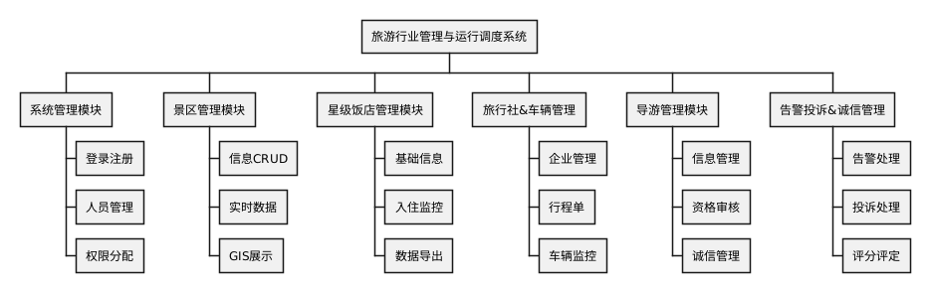

用户的特点
用户可熟练使用 Windows 系统、主流浏览器及 Office 办公软件，具备基础文旅行业管理知识。

限制与约束
系统运行环境
操作系统：Windows Server 2019 及以上
数据库：MySQL 8.0
浏览器：Chrome 90+、Edge 90+、IE 11 及以上
硬件限制
WEB / 数据库服务器：CPU≥8 核、内存≥16GB、硬盘≥500GB
网络：以太网 1000MB
用户终端：内存≥4GB

具体需求

用户登录
用户登录是后台管理员登陆并管理平台数据的入口，整个流程如图 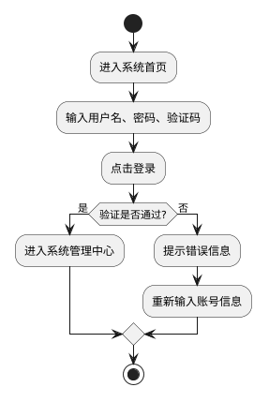
用户进入首页，在登录框中输入自己的用户名、密码、验证码，点击按钮进入后台进行验证，如果验证通过，进入旅游行业管理与运行调度系统管理中心，如果未通过验证，则转至登录框，提示用户错误的原因，如此直到用户信息通过验证，再执行通过验证的后续操作，直到结束，其用例图如下：
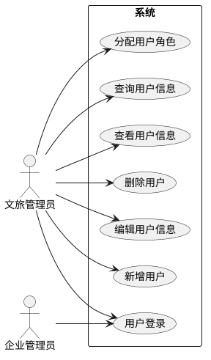
用例描述：
用例名称： 用户登录
功能描述：用于用户登录身份认证。用户包括：文旅管理员、系统管理员、值班调度员、景区管理员、饭店管理员、旅行社管理员
前置条件： 普通操作员用户已经系统首页。
事件流：
2 事件流
2.1 基本流
当文旅管理员用户登录成功，选择用户管理菜单时，启动本用例。
根据文旅管理员的操作请求，分别执行下列子事件流：- 当文旅管理员点击新增用户操作时，执行 “新增用户” 子流；- 当文旅管理员点击编辑用户信息操作时，执行 “编辑用户信息” 子流；- 当文旅管理员点击删除用户操作时，执行 “删除用户” 子流；- 当文旅管理员点击查看用户信息操作时，执行 “查看用户信息” 子流；- 当文旅管理员点击查询用户信息操作时，执行 “查询用户信息” 子流。- 当文旅管理员点击角色分配操作时，执行 “分配用户角色” 子流。
系统保存或者更新信息。
结束用例。
2.2 备选子流
2.2.1 新增用户
文旅管理员点击新增操作时，系统加载用户新增界面；
文旅管理员填写用户信息（账号、密码、邮箱、姓名、用户类型、用户编号等），系统验证输入信息的合法性和有效性；
文旅管理员点击提交操作，系统新增新一条用户信息。
2.2.2 编辑用户信息
文旅管理员选择某一用户信息列表后的编辑按钮，系统根据当前选择用户主键加载当前用户信息；
系统跳转到用户信息编辑界面，加载并显示被选用户信息详情（账号、密码、邮箱、姓名、用户类型、用户编号等）；
文旅管理员在用户编辑界面中，对用户信息的进行编辑，系统验证输入信息的合法性和有效性；
文旅管理员点击提交操作，系统更新用户信息。
2.2.3 删除用户
文旅管理员在用户信息列表中，选择某一用户后的删除按钮；系统弹出 “是否确定删除该条用户信息” 提示框；
文旅管理员点击 “确认” 操作，系统从数据库删除指定用户的数据。如果选择 “取消”，则返回用户列表页面。
2.2.4 查看用户信息
文旅管理员选择某一用户信息列表后的查看按钮；
系统跳转到用户详细界面，加载该条用户数据，用户详细界面以表单的形式显示用户信息；2.2.5 查询用户信息
文旅管理员在用户列表界面中输入姓名、账号查询条件，点击查询按钮；
系统以列表显示符合查询条件的用户信息，输出项 (账号、邮箱、姓名、用户类型、用户编号、创建时间)。
2.2.6 分配用户角色
文旅管理员在用户信息列表中，选择某一用户后的分配角色按钮；系统跳转到角色分配界面，并加载和初始化角色。
文旅管理员选择需要给该用户分配的角色，系统以复选框的样式显示已选中的角色。
文旅管理员点击保存按钮，系统将已分配的用户角色保存到数据库中。
3 备选流
- 第一备选流在 “新增用户” 子流步骤 2.2.1 中，如果输入项格式不对，则提示 “请按 xxx 格式输入”。
2. 第二备选流在 “查询用户” 子流步骤 2.2.5 中，如果输入的查询条件不符合数据正确格式，则提示 “输入错误，请重新输入”。
成功保证： 无

成功保证： 无

旅游景区管理
旅游景区管理包括新增景区、编辑景区信息、删除景区、查看景区详情、导出 Excel、多条件查询、GIS 实时展示等操作。
1、新增景区用于平台操作人员录入景区基础信息，通过新增入口保存景区数据，其整个操作流程如下：
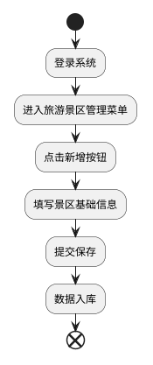
平台操作人员登录进数据管理平台，进入旅游景区管理菜单，点击新增按钮，进入新增页面，填写最大容客量、停车位数量、管理人员信息、应急救援人员及车辆信息、景区电子地图、地理位置信息后，保存至数据库，整个流程结束。
2、编辑景区信息用于平台操作人员对已录入的景区信息进行修改更新，其整个操作流程如下：
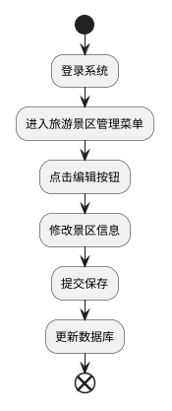
平台操作人员登录进数据管理平台，进入旅游景区管理菜单，点击需要修改的对应景区
信息右侧的编辑按钮，进入修改页面，修改景区基础信息、应急资源、地理位置等内容后，保存至数据库，整个流程结束。
- 删除景区用于平台操作人员对无效或废弃的景区信息进行删除，整个操作流程如下：
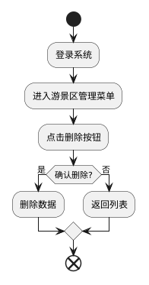
平台操作人员登录进数据管理平台，进入旅游景区管理菜单，点击需要删除的对应景区信息右侧的删除按钮，弹出 “是否确认删除景区” 提示框，在点击确认后，执行删除操作提交并
持久化，保存至数据库，整个流程结束。
4、查看景区详情用于平台操作人员查看景区完整信息，其整个操作流程如下图所示：
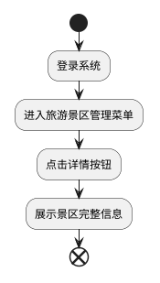
平台操作人员登录进数据管理平台，进入旅游景区管理菜单，点击需要查看详情的对应景区信息右侧的详情按钮，跳转到景区详情界面展示基础信息、应急资源、电子地图、地理位置等完整数据，整个流程结束。
5、导出 Excel 用于平台操作人员快速获取所有景区数据，批量导出并下载到本地，其整个操作流程如下图所示：
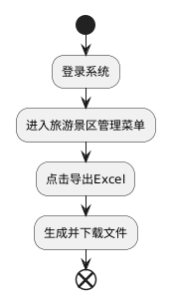
平台操作人员登录进数据管理平台，进入旅游景区管理菜单，点击 “导出 Excel” 按钮，下载 “景区表 - xx.xls” 文件，整个流程结束。
- 多条件查询用于平台操作人员按条件筛选景区数据，可筛选条件有：景区编号、景区名称、地址关键字、更新开始时间、更新结束时间，其整个操作流程如下图所示：
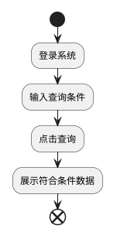
平台操作人员登录进数据管理平台，在查询框中根据查询字段输入筛选条件，点击查询按钮，在景区列表中回显查询到的数据，整个流程结束。
7、GIS 实时展示用于将实时游客数量、剩余停车位与地理信息结合，在地图上实时显示景区运行状态。
整个旅游景区管理的用例图如下：
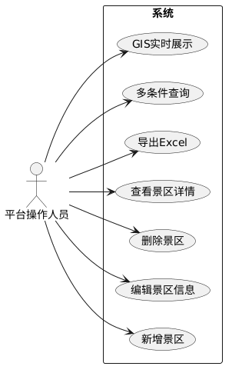

星级饭店管理
星级饭店管理包括新增饭店、编辑饭店信息、删除饭店、查看饭店详情、导出 Excel、多条件查询、实时入住率展示等操作。
1、新增饭店用于平台操作人员录入饭店信息并保存，其整个操作流程如下：
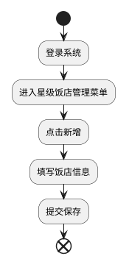
平台操作人员登录进数据管理平台，进入星级饭店管理菜单，点击新增按钮，进入新增页面，填写最大接待量、停车位数量、管理人员信息、应急救援人员及车辆信息、地理位置信息后，保存至数据库，整个流程结束。
2、编辑饭店信息用于平台操作人员修改已录入的饭店信息，其整个操作流程如下：
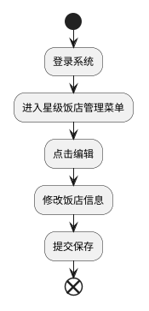
平台操作人员登录进数据管理平台，进入星级饭店管理菜单，点击需要修改的对应饭店信息右侧的编辑按钮，进入修改页面，修改饭店基础信息、应急资源、位置信息后，保存至数据库，整个流程结束。
3、删除饭店用于平台操作人员删除无效饭店信息，整个操作流程如下：
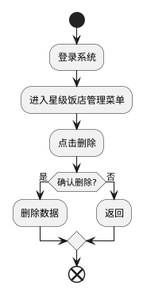
平台操作人员登录进数据管理平台，进入星级饭店管理菜单，点击需要删除的对应饭店信息右侧的删除按钮，弹出 “是否确认删除饭店” 提示框，在点击确认后，执行删除操作提交并持久化，保存至数据库，整个流程结束。
4、查看饭店详情用于平台操作人员查看饭店完整信息，其整个操作流程如下图所示：
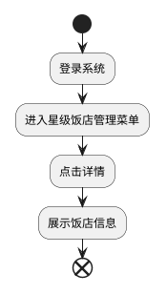
平台操作人员登录进数据管理平台，进入星级饭店管理菜单，点击需要查看详情的对应饭店信息右侧的详情按钮，跳转到饭店详情界面展示基础信息、应急资源、地理位置等数据，整个流程结束。
5、导出 Excel 用于平台操作人员批量导出饭店数据并下载本地，其整个操作流程如下图所示：
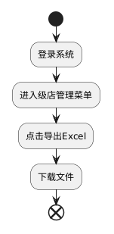
平台操作人员登录进数据管理平台，进入星级饭店管理菜单，点击 “导出 Excel” 按钮，下载 “饭店表 - xx.xls” 文件，整个流程结束。
6、多条件查询用于平台操作人员筛选饭店数据，可筛选条件有：饭店编号、饭店名称、地址关键字、更新开始时间、更新结束时间，其整个操作流程如下图所示：
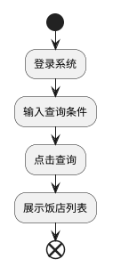
平台操作人员登录进数据管理平台，在查询框中根据查询字段输入筛选条件，点击查询按钮，在饭店列表中回显查询到的数据，整个流程结束。
7、实时入住率展示用于对接数据采集系统，实时显示饭店当前入住率数据。
整个星级饭店管理的用例图如下：
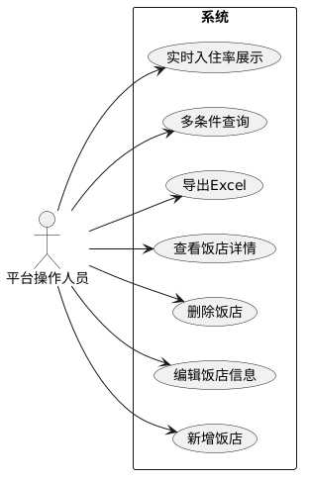

旅行社及旅游车辆管理
旅行社及旅游车辆管理包括新增、编辑、删除、查看详情、电子行程单管理、出境游审核、轨迹监控、导出 Excel、多条件查询等操作。
1、新增旅行社及车辆信息用于平台操作人员录入基础信息并保存，其整个操作流程如下：
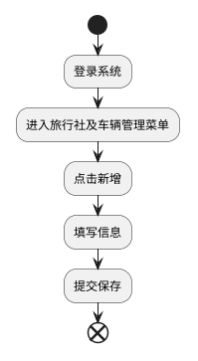
平台操作人员登录进数据管理平台，进入旅行社及旅游车辆管理菜单，点击新增按钮，进入新增页面，填写旅行社资质、诚信状况、旅游车辆及驾驶员信息、管理人员信息、应急救援资源、地理位置后，保存至数据库，整个流程结束。
2、编辑信息用于平台操作人员修改旅行社、车辆、驾驶员相关信息，其整个操作流程如下：
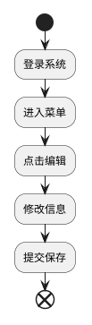
平台操作人员登录进数据管理平台，进入旅行社及旅游车辆管理菜单，点击需要修改的对应信息右侧的编辑按钮，进入修改页面，修改资质、诚信、车辆、人员等信息后，保存至数据库，整个流程结束。
3、删除信息用于平台操作人员删除无效的旅行社或车辆数据，整个操作流程如下：
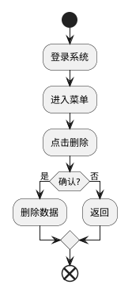
平台操作人员登录进数据管理平台，进入旅行社及旅游车辆管理菜单，点击需要删除的对应信息右侧的删除按钮，弹出 “是否确认删除该信息” 提示框，确认后执行删除并持久化，整个流程结束。
4、查看详情用于平台操作人员查看旅行社、车辆、行程单完整信息，其整个操作流程如下图所示：
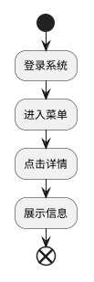
平台操作人员登录进数据管理平台，进入旅行社及旅游车辆管理菜单，点击需要查看详情的对应信息右侧的详情按钮，跳转到详情界面展示数据，整个流程结束。
5、电子行程单管理用于录入、查看、监管团队运行路线，规范旅行社运行行为。
6、出境游信息审核用于对旅行社出境业务申请、境外团队签证申请进行线上审核。
7、车辆轨迹监控用于在 GIS 地图展示旅游大巴数量、位置、运行轨迹，并与州交通运输厅运输管理局系统对接。
8、导出 Excel 用于批量导出旅行社、车辆、行程单、驾驶员数据。
9、多条件查询支持按编号、名称、资质、诚信状态、时间筛选数据并回显列表。
整个旅行社及旅游车辆管理的用例图如下：
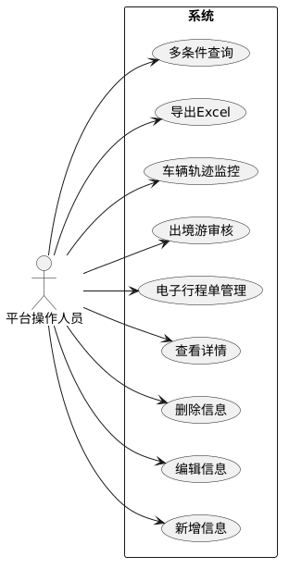

导游管理
导游管理包括新增导游、编辑导游信息、删除导游、查看导游详情、业务办理、执业监控、导出 Excel、多条件查询等操作。
1、新增导游用于平台操作人员录入导游基础信息，其整个操作流程如下：
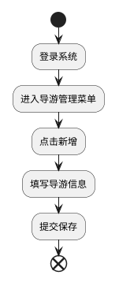
平台操作人员登录进数据管理平台，进入导游管理菜单，点击新增按钮，进入新增页面，填写姓名、年龄、资质信息等内容后，保存至数据库，整个流程结束。
2、编辑导游信息用于修改已录入的导游资料，其整个操作流程如下：
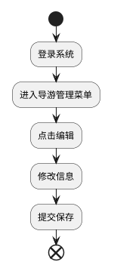
平台操作人员登录进数据管理平台，进入导游管理菜单，点击需要修改的对应导游信息右侧的编辑按钮，进入修改页面，修改基础信息、资质、所属机构等内容后，保存至数据库，整个流程结束。
3、删除导游用于清理无效导游信息，整个操作流程如下：
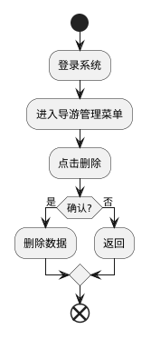
平台操作人员登录进数据管理平台，进入导游管理菜单，点击需要删除的对应导游信息右侧的删除按钮，弹出 “是否确认删除导游” 提示框，确认后执行删除操作，整个流程结束。
- 查看导游详情用于查看导游完整信息、执业状态、资质信息。
- 导游业务办理用于在线完成注册登记、资格审验、求职应聘、导游行程单申领等业务。
- 执业监控用于旅游主管部门实时查看导游位置、所带团队人数，监控执业状态。
- 信息查询用于游客通过政务网查询导游详细职业信息。
- 导出 Excel 用于导出导游信息、执业记录、行程单申领记录。
9、多条件查询支持按编号、姓名、手机号、资质、状态、时间筛选导游数据。
整个导游管理的用例图如下：
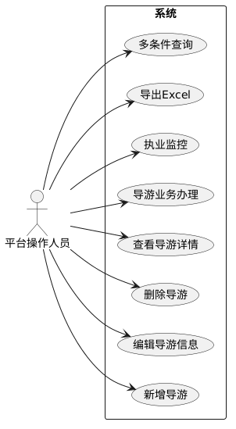

告警（提示）信息设定及管理
告警信息管理包括阈值设定、行程偏离告警、告警查看、审核发布、处置登记、导出 Excel、多条件查询等操作。
- 告警阈值设定用于配置景区游客量、停车位、饭店入住率、缆车等候时间的提醒百分比或数值。
- 行程偏离告警用于录入电子行程路线，当GPS/CNSS 轨迹偏离值超设定时系统自动告警。
- 告警信息查看用于展示告警类型、位置、时间、等级、当前处理状态。
- 告警审核与发布用于值班员审定内容，经值班领导批准后，推送至短信、电台、大屏等渠道发布。
- 告警处置登记用于对无需发布的告警完成处理后，填写处理结果并登记备查。
- 导出 Excel 用于导出告警记录、处置记录、发布记录。
7、多条件查询支持按告警类型、区域、时间、处理状态筛选历史数据。
整个告警信息管理的用例图如下：
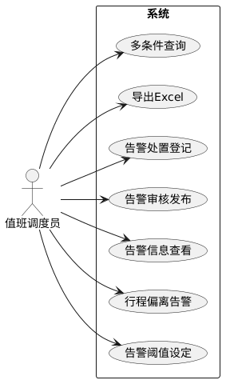

游客投诉管理
游客投诉管理包括投诉录入、派单处理、回访归档、状态跟踪、查询统计、导出 Excel、多条件查询等操作。
- 投诉录入用于建立标准投诉记录单，登记投诉人、投诉对象、投诉内容、联系方式、凭证信息。
- 投诉全流程处理按 **“首问负责”** 原则，完成投诉接入、分派、处理、反馈、回访全过程。
- 投诉状态跟踪用于实时展示：待处理、处理中、已办结、已回访。
- 投诉查询与统计支持按投诉对象、时间、状态筛选并统计投诉数量与类型。
- 投诉归档用于将所有处理记录保存，长期备查。
- 导出 Excel 用于导出投诉列表、处理结果、回访记录。
- 多条件查询支持按投诉单号、投诉对象、处理状态、时间筛选数据。
整个游客投诉管理的用例图如下：
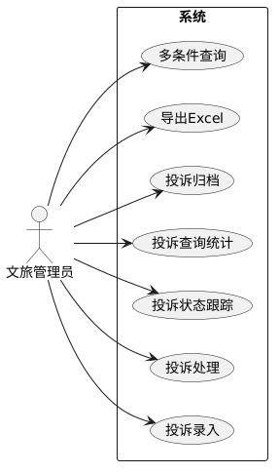

企业诚信档案管理
企业诚信档案管理包括档案建立、信息关联、诚信评价、档案查询、信息公示、导出 Excel、多条件查询等操作。
- 诚信档案建立为景区、饭店、旅行社、导游建立独立电子诚信档案。
- 信息关联将游客投诉、处理结果、违规记录自动关联到对应企业或导游。
- 诚信评价以投诉情况为重要指标，对企业诚信经营、规范服务进行综合评分与评级。
- 档案查询支持按名称、诚信等级、区域检索档案信息。
- 信息公示可对外展示诚信等级，供主管部门与公众查询。
- 导出 Excel 用于导出诚信档案、评价结果、违规记录。
- 多条件查询支持按编号、名称、等级、时间筛选档案数据。
整个企业诚信档案管理的用例图如下：
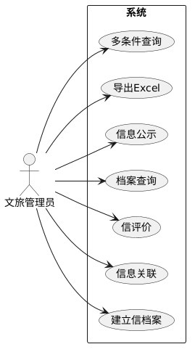

退出登录
用户登录是后台管理员登陆后并退出的操作，整个流程如图：
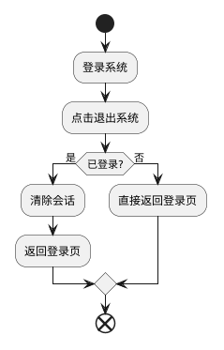
平台操作人员登录进入系统后，在执行完相关操作后，点击退出系统，执行退出系统操作，整个流程结束。在此过程中，如果存在此情况：用户同时打开了多个用户管理中心页面，那么.8在点击退出系统后，执行验证用户是否登录是必要的。以下其是模块的用例图：
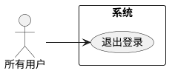

数据字典

性能
- 企业 / 个人信息查询响应时间≤15 秒
- 实时运行数据刷新间隔≤30 秒
- 告警信息推送延迟≤5 秒
- 数据导出 Excel 耗时≤10 秒

接口

软件接口
- 身份认证接口：JWT 令牌生成、校验、刷新接口；
- 跨域接口：CORS 跨域配置，支持前端域名访问；
- 数据采集接口：景区、饭店、车辆、导游实时数据上报接口；
- GIS 接口：对接地理信息平台，展示位置、轨迹接口；
- 信息发布接口：对接短信、电台、大屏发布告警提示接口；
- 数据加密接口：BCrypt 密码加密、校验接口；
- 文件导出接口：Excel 数据导出、下载接口；
- 第三方对接接口：与交通运输厅运输管理局数据对接接口。

